Projeto Teste

Desenvolvimento de Aplicativos Móveis

#### Modulo B2 - Funcionalidades

## Dia 2 – P.M.

Criado por:

Douglas de Cássio Quinzani Gaspar

Rogerio Benedito de Andrade

**Conteúdo**

Introdução 3

Descrição do Projeto e Tarefas 3

Demandas Gerais 4

Demandas das telas 5

Instruções para o competidor 8

Esquema de Pontuação 8

# Introdução

AgroTech é a plataforma que revoluciona o manejo de animais no agronegócio, oferecendo controle total e eficiente para os produtores. Com o aplicativo AgroTech, é possível monitorar a saúde e o desempenho dos animais, registrar eventos importantes e otimizar a gestão do rebanho. A plataforma proporciona uma experiência intuitiva e integrada, garantindo maior produtividade e bem-estar animal. Junte-se à comunidade AgroTech e faça parte da inovação no controle animal no agronegócio!

**O Product Manager forneceu a você wireframes do produto para as versões de telefone e tablet. Como desenvolvedor de aplicativos móveis, sua tarefa é desenvolver aplicativos correspondentes com base nos wireframes fornecidos, de acordo com as necessidades específicas de desenvolvimento.**

# Descrição do Projeto e Tarefas

O desenvolvedor não precisa se preocupar com a estética exata da interface do programa e a posição dos elementos. O trabalho pode ser inconsistente com os wireframes fornecidos, mas o desenvolvedor precisa considerar adequadamente a facilidade de uso. A tarefa de desenvolvimento é dividida em duas partes, dependendo dos dispositivos.

|  |  |  |  |  |
| --- | --- | --- | --- | --- |
|  | **Período** | **Nome** | **Tempo de Competição** | **Dispositivo** |
|  | A.M. | Funcionalidades (phone) | 3.0h | Emulator: Pixel 2 or iPhone 8 Plus |
| ✓ | P.M. | Funcionalidades (tablet) | 3.0h | Emulator: Pixel C or iPad Pro (9.7-inch) |

Existem arquivos que podem complementar o wireframes, para isto verifique o diretório **media-files**.

# Demandas Gerais

1. Todos os textos dos componentes devem ser exatamente iguais como são escritos neste Projeto Teste;
2. O aplicativo deve seguir os padrões de acessibilidade entre os textos e os fundos dos componentes;
3. Você deve seguir a guia de estilos abaixo para desenvolver o aplicativo e suas funcionalidades:

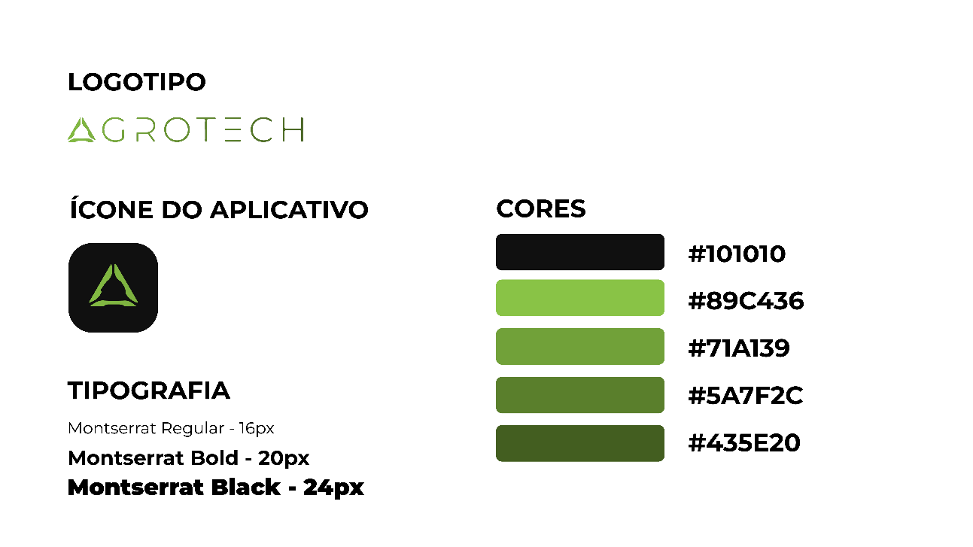

# Demandas das telas

### Splash screen

### 

### Componentes visuais

1. Imagem do logotipo (media-files)

|  |
| --- |
|  |
|  |
| Requisitos funcionais |
| 1. A Splash Screen deverá exibir o nome do Agrotech, seguindo a guia de estilo, usando uma animação de translado iniciando acima da tela (ainda não visível ao usuário, aparecendo aos poucos) e descendo até metade da tela verticalmente. Após o término da animação do nome, faça uma animação de fundo da Splash Screen. 2. A Splash Screen e as animações devem possuir, no total, 5 segundos de duração. Após esse tempo será exibida a tela de Animais. |

### Animais

|  |
| --- |
| Componentes visuais: |
| 1. Título da tela 2. Botão para troca de tema 3. Lista de animais 4. Nome 5. TAG 6. Raça 7. Data de nascimento 8. Foto 9. Situação 10. Botão Salvar 11. Botão Vacinas |
| Requisitos funcionais: |
| 1. Ao abrir a tela, as informações dos animais deverão ser recuperadas da API e exibidos na lista conforme layout. 2. Ao clicar uma vez sobre um item da lista os dados deste animal devem ser exibidos nos campos condizentes no lado direito da tela. 3. É necessário exibir em um label quantos anos, meses e dias o animal possui através da sua data de nascimento. 4. Ao realizar o gesto de “double tap” em um item da lista deve ser possível indicar uma situação de “atenção” ao animal. 5. Itens da lista com situação definida como “atenção” deverão ter cor de fundo em destaque e um ícone de exclamação antes do nome do animal. 6. Ao realizar o gesto de “double tap” em um item com situação definida como “atenção” retirar a definição de “atenção” do animal 7. Itens da lista que não tenha situação definida como “atenção” devem ter a de fundo original. 8. Itens da lista que não tenha situação definida como “atenção” não podem conter o ícone de exclamação. 9. Cada item da lista de animais deve possuir um botão que permita ao usuário enviar um documento em PDF (media-files/sample.pdf) com o histórico do animal. 10. Durante o processo de envio do arquivo, exibir uma barra circular de progresso para indicar que o processamento de envio (upload) de arquivo está em execução. 11. O botão de “Salvar” deve ser desabilitado durante o processo de envio. 12. Após a conclusão do processo de envio o botão “Salvar” dever ficar habilitado. 13. Ao final do processo de conclusão de envio a barra circular ficará invisível. 14. Deverá ser exibida uma mensagem via Toast informando o resultado do envio do PDF, ou seja, se ocorreu com sucesso ou erro. 15. O botão “Salvar” deverá enviar as alterações realizadas nas informações do animal para a API. 16. Ao final do processo de “Salvar” as informações deverá ser exibida uma mensagem via Toast indicando o resultado da operação, ou seja, se ocorreu com sucesso ou erro. 17. Ao clicar no botão do tema deverá permitir alterar entre o modo de tema claro e escuro (light e dark). 18. Ao alterar a cor do tema, salvar localmente a opção escolhida. 19. Ao reabrir o aplicativo, deve mostrar o tema (claro ou escuro) de acordo com a última escolha realizada. 20. Ao selecionar o botão “Vacinas” deverá ser exibida a tela de Vacinas. |

### Vacinas

### Componentes visuais

1. Título da tela
2. Lista de animais
3. Gráfico de rosca
4. Gráfico de barras
5. Botão para tela de animais
6. Modal

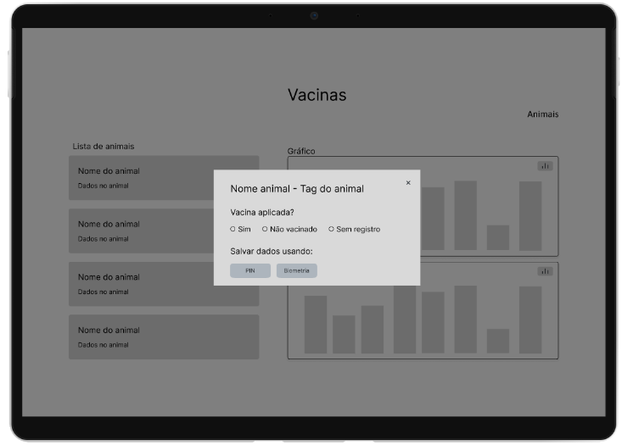

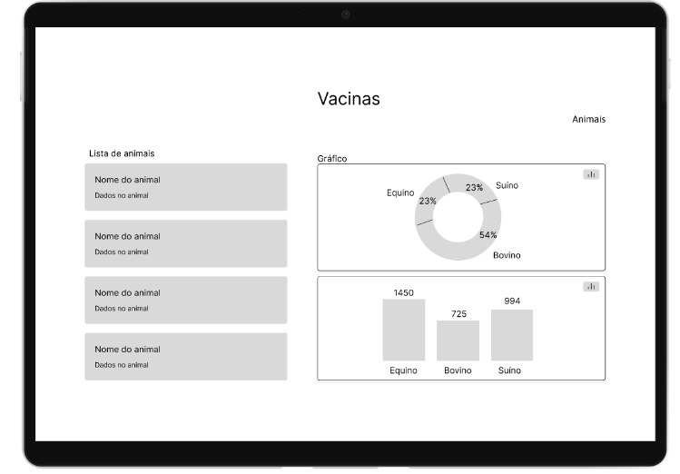

### Requisitos funcionais

1. Ao abrir a tela, os dados de vacinação deverão ser recuperados da API e exibidos na lista conforme layout.
2. A lista deverá possibilitar que seus itens sejam reordenados por meio do gesto de “drag and drop”.
3. Ao clicar sobre um item da lista exibir uma janela modal para que o usuário possa definir se a vacina foi aplicada, se animal não vacinado ou sem registro.
4. A definição de vacinação ou não deve utilizar os RadioButtons.
5. Um botão “Fechar” na janela modal deve permitir finalizar a janela modal.
6. Na janela modal, caso o usuário selecione a opção “vacinação não realizada”, o respectivo item da lista deverá ficar com fundo vermelho
7. Deverá ser simulado um envio de uma notificação do tipo push pelo Firebase com o nome da vacina, nome do animal e um texto indicativo da situação de “vacinação não realizada”.
8. Na janela modal, caso o usuário selecione a opção “vacinação realizada” o respectivo item da lista deverá ficar com fundo verde e deve ser solicitado validação por meio de leitura biométrica e por número PIN. O usuário poderá escolher entre validar por biometria ou PIN. Utilize o valor 1525 para validação do número PIN.
9. Após a validação atualizar os dados via API e indicar via mensagem Toast o resultado da operação. A mensagem deve ser, em caso de sucesso: “Dados atualizados” ou, em caso de falha: “Erro ao atualizar”.
10. Na área do dashboard deverão ser criados dois gráficos, sendo:
    1. um de rosca indicando o percentual de vacinas aplicadas para cada tipo de animal(Bovino, Equino e Suino);
    2. um de barras elencando o total de vacinas aplicadas para cada tipo de animal(Bovino, Equino e Suino);
11. As informações dos gráficos devem ser providas da API;
12. Ao clicar sobre o botão “Animais” deverá ser exibida a tela de Animais;

# Instruções para o competidor

1. Você deve exportar, renomear o apk como 08_Modulo_B2_XX.apk e salvar na raiz do repositório;

2. Adicione o todo projeto exportado + .apk em um repositório no servidor GIT com a nomenclatura: 08_ B2_XX_ Nome, onde XX é o número de sua estação de trabalho;

# Esquema de Pontuação

|  |  |  |
| --- | --- | --- |
| **Module B2 - Implementações** | | |
| **No.** | **Subcritério** | **Pontos** |
| 1 | Splash Screen | 0,60 |
| 2 | Animais | 6,15 |
| 3 | Vacinas | 6,40 |
| 4 | Demandas Gerais | 0,85 |
| 5 | Julgamentos | 1,00 |
|  | **Total** | **15** |